**Ball balancer**

**שובל בן שושן 203883830**

**נדב שולב 302280251**

1. נבטא את – $δ$ בעזרת-

$$L,k,v,α$$

$$δ=\frac{L}{R}$$

$$kv=l_{d}$$

נוריד אנך ל- $l_{d}$ ומאחר שזה משולש שווה שוקיים נקבל 2 משולשים ישרי זווית.

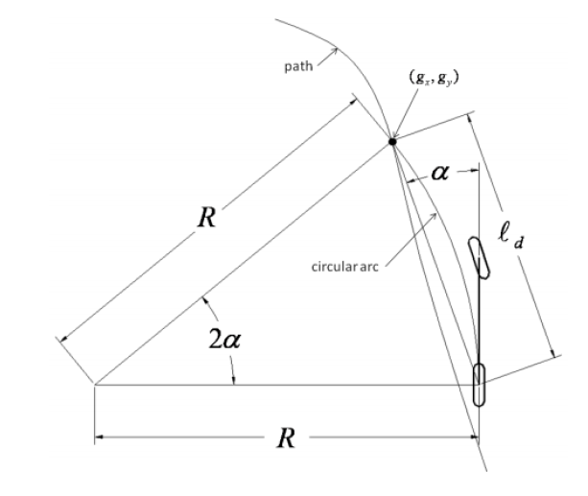

$$sin\left(α\right)=\frac{\frac{l_{d}}{2}}{R}=\frac{l_{d}}{2R}$$

$$R=\frac{l_{d}}{2sin\left(α\right)}$$

נציב את R שקיבלנו במשוואה הראשונה-

$$δ=\frac{L}{R}=\frac{L}{\frac{l_{d}}{2sin\left(α\right)}}=\frac{2Lsin\left(α\right)}{l_{d}}=\frac{2Lsin\left(α\right)}{kv}$$

כנדרש.

$κ=?$

כמו שראינו בסעיף הקודם-

$$R=\frac{l_{d}}{2sin\left(α\right)}$$

*ולכן-*

$$κ=R^{-1}=\frac{2sin\left(α\right)}{l_{d}}$$

1. *נשים לב-*

$$v_{min}=20\left[kph\right]=5.56[mps]$$

$$v_{max}=200\left[kph\right]=55.556[mps]$$

$$κ_{max}=0.3\left[m^{-1}\right]$$

$$v_{ref}=max\left[v_{max}-κ∙k,v_{min}\right]=max\left[55.56-κ∙k,5.56\right]$$

*נמצא את הגבול (המהירות תהיה נמוכה ביותר כאשר העקמומיות מקסימלית)-*

$$5.56=55.56-0.3k$$

$$k=166.667$$

*כלומר נבחר k<166.67*

1. *נגדיר את זווית ההגה- $θ$, ואת זווית הגלגלים $ϕ$.*

*תחום התנועה של הזוויות-*

$$-45°≤ϕ≤45°$$

$$-90°≤θ≤90°$$

*לכן קל לראות שהקשר בין סיבוב ההגה לסיבוב הגלגלים הוא-*

$$ϕ=\frac{θ}{2}$$

1. *העובי הכולל של הצמיג הוא-*

$$19\left[inch\right]=48.26\left[cm\right]=0.4826\left[m\right]$$

*לכן היקף הגלגל הוא-*

$$v=ωR=ω∙0.4826$$

1. *נתון-*

$$\frac{\dot{θ\left(s\right)}}{V\left(s\right)}=\frac{23.5}{2.83s+1}=\frac{8.3}{s+0.3533}$$

*כדי לחשב את שגיאת המצב המתמיד עבור מדרגה ב-*

$$K=lims→0\frac{23.5}{2.83s+1}=23.5$$

$$e_\{ss\}=\backslash frac\{R_0\}\{1+K\}=\backslash frac\{1\}\{1+23.5\}=0.0408$$

*מרקע התיאורטי נקבל-*

$$a=8.3,b=0.3533$$

$$e_{ss}=\frac{b}{a+b}=\frac{0.3533}{0.3533+8.3}=0.0408$$

*ונראה שהתוצאה אכן זהה.*

*כעת נתכנן את הבקר PI-*

*במרחב התדר נקבל-*

$$C\left(s\right)=k_{p}+\frac{k_{i}}{s}$$

*תמסורת החוג הסגור-*

$$T\left(s\right)=\frac{L\left(s\right)}{1+L\left(s\right)}$$

*כאשר-*

$$L\left(s\right)=C\left(s\right)P\left(s\right)=\left(k_{p}+\frac{k_{i}}{s}\right)\left(\frac{23.5}{2.83s+1}\right)=\frac{23.5sk_{p}+23.5k_{i}}{2.83s^{2}+s}$$

*ולכן החוג הסגור-*

$$T\left(s\right)=\frac{\frac{23.5sk_{p}+23.5k_{i}}{2.83s^{2}+s}}{\frac{2.83s^{2}+s\left(1+23.5k_{p}\right)+23.5k_{i}}{2.83s^{2}+s}}=\frac{23.5sk_{p}+23.5k_{i}}{2.83s^{2}+s\left(1+23.5k_{p}\right)+23.5k_{i}}$$

*נסתכל כעת על המכנה של החוג הסגור, בכדי שלא נקבל תגובת יתר נדרוש-*

$$ξ>1$$

*כלומר-*

$$ω_{n}^{2}=23.5k_{i}$$

$$2ξω_{n}=1+23.5k_{p}$$

$$ξ=\frac{1+23.5k_{p}}{2\sqrt{23.5k_{i}}}>1$$

$$1+23.5k_{p}>2\sqrt{23.5k_{i}}$$

$$k_{p}>\frac{1+2\sqrt{23.5k_{i}}}{23.5}$$

*נקבל שהדרישות של החוג הסגור הן-*

$$t_{s}=\frac{-ln\left(0.02\right)}{ξω_{n}}=\frac{4}{ξω_{n}}<0.1\left[s\right]$$

*ראשית מאחר ואנו ריסון יתר נבחר - $ξ=5$*

*לכן נקבל-*

$$ω_{n}>8$$

*נבחר –*

$$ω_{n}=9$$

*ונקבל בסה"כ- $9^{2}=23.5k_{i}$*

$$k_{i}=3.44$$

$$90=1+23.5k_{p}$$

$$k_{p}=3.78$$

*נדבוק האם מקיים את התנאי דרשנו על $ξ$-*

$$k_{p}=3.78>\frac{1+2\sqrt{23.5∙3.44}}{23.5}=0.8077$$

*נבדוק את מה שהתקבל במטלב-*

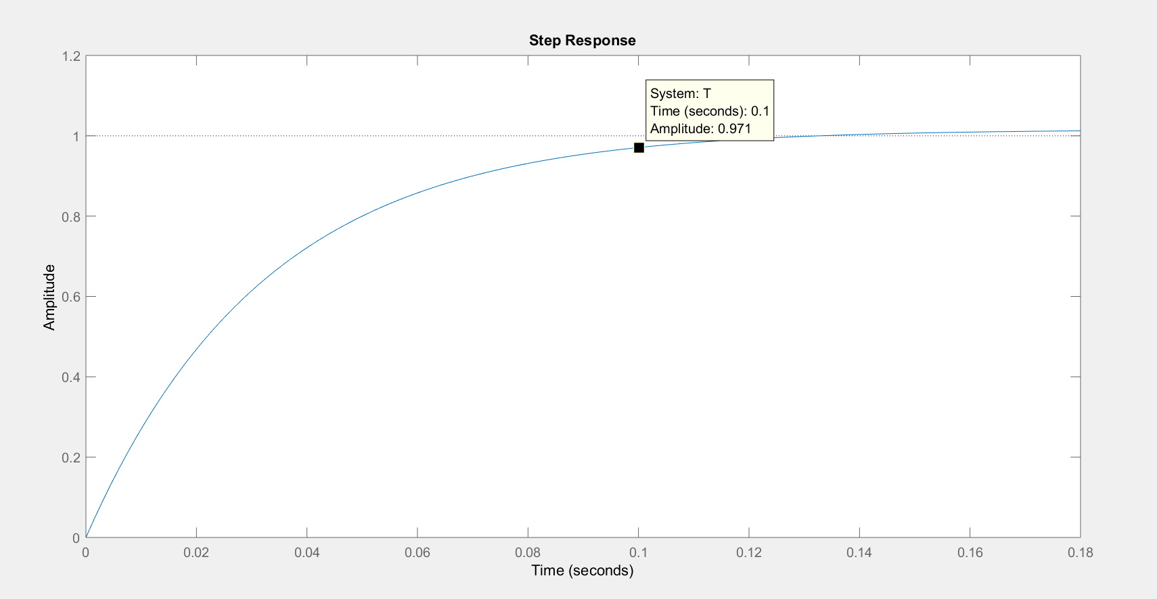

*ונראה שעמדנו בדרישה.*

1. *נחזור על התהליך-*

$$C\left(s\right)=k_{p}+sk_{d}$$

$$\frac{θ\left(s\right)}{V\left(s\right)}=\frac{24}{s\left(0.23s+1\right)}$$

*לכן-*

$$L\left(s\right)=\frac{24k_{p}+24sk_{d}}{s^{2}0.23+s}$$

*אנו יודעים שסכום המונה והמכנה של החוג הפתוח שווה למכנה החוג הסגור-*

$$0.23s^{2}+s\left(1+24k_{d}\right)+24k_{p}$$

*כעת נחשב את הדרישות-*

$$ξ=>1$$

$$2ξω_{n}=1+24k_{d}$$

$$1<ξ=\frac{1+24k_{d}}{2\sqrt{24k_{p}}}$$

$$k_{d}>\frac{2\sqrt{24k_{p}}-1}{24}$$

*דרישת המערכת-*

$$t_{s}=\frac{-ln\left(0.02\right)}{ξω_{n}}=\frac{4}{ξω_{n}}≤0.25\left[s\right]$$

*נבחר כעת $ξ=2$*

*ונקבל-*

$$8≤ω_{n}$$

*נבחר-*

$$ω_{n}=8$$

*ונקבל-*

$$ω_{n}^{2}=24k_{p}$$

$$k_{p}=\frac{8}{3}$$

$$2ξω_{n}=32=1+24k_{d}$$

$$k_{d}=1.29$$

*נבדוק האם התנאי שלנו מתקיים-*

$$k_{d}=1.29>0.625$$

*ואכן מתקיים.*

*נבדוק במטלב-*

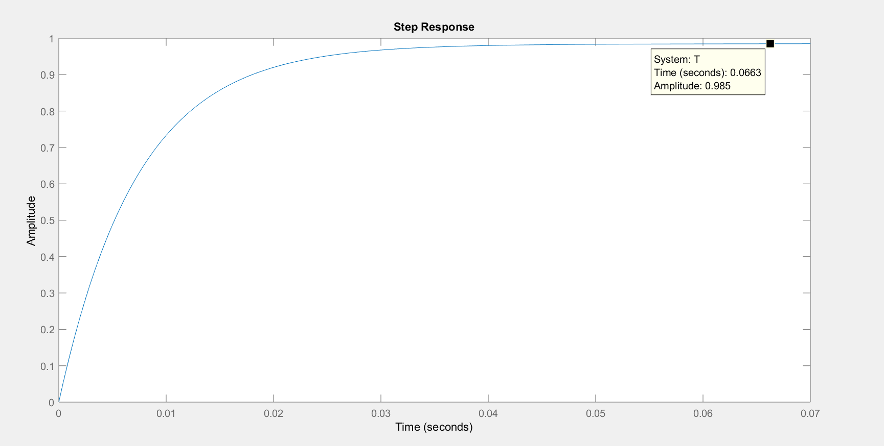

*ונראה שאכן כל התנאים התקיימו.*